高雄市新興區信義國民小學【閱讀知樂】課程中架構
十二年國教課程核心素養及內涵 |  |  | A.自主行動 |  |  |  |  |  | B.溝通互動 |  |  |  |  |  |  |  | C.社會參與
 |  |  | A1.身心素養與自我精進 | A2.系統思考與解決問題 |  |  | A3.規劃執行與創新應變 |  | B1.符號運用與溝通表達 |  | B2.科技資訊與媒體素養 |  |  | B3.藝術涵養  與美感素養 |  |  | C1.道德實踐與公民意識 |  |  | C2.人際關係與團隊合作 |  |  | C3.多元文化  與國際理解
學校願景 |  |  | 健康 |  |  |  |  |  | 溫馨 |  |  |  |  |  |  |  | 創新
課程目標 |  |  | 身心健全、活潑成長 |  |  |  |  |  | 愛與關懷、惜福感恩 |  |  |  |  |  |  |  | 創意無限、追求卓越
年級 |  | 一年級 |  |  | 二年級 |  |  | 三年級 |  |  |  |  | 四年級 |  |  | 五年級 |  |  |  |  |  | 六年級
主題名稱 |  | 閱讀悅樂  閱讀喜樂 |  |  | 閱讀童樂  閱讀歡樂 |  |  | 閱讀快活  閱讀勝活 |  |  |  |  | 閱讀戲活  閱讀覺活 |  |  | 閱讀文華  閱讀鉛華 |  |  |  |  |  | 閱讀昇華  閱讀精華
節數(週) |  | 上學期20節  下學期20節 |  |  | 上學期20節  下學期20節 |  |  | 上學期20節  下學期20節 |  |  |  |  | 上學期20節  下學期20節 |  |  | 上學期40節  下學期40節 |  |  |  |  |  | 上學期40節  下學期38節
年級/學期 | 主題名稱 |  | 學習目標 |  |  | 概念架構  導引問題 |  |  |  | 學習重點 |  |  |  |  | 表現任務 |  |  | 核心  素養 | 跨領域 |  | 融入  議題 | 教學  素材 |  | 使用書籍/網站
 |  |  |  |  |  |  |  |  |  | 學習表現 |  | 學習內容
一上 | 閱讀悅樂 |  | 【單元一：拜訪圖書館】  了解圖書館設施及圖書擺放位置。  【單元二：我會借還書】  - 知道借還書的程序。  - 實際進行借還書。  【單元三：閱讀策略--圖文故事】  - 知道圖文對應關係。  - 理解圖畫的線索。  【單元四：閱讀理解--圖文故事詞彙. 語詞聯想】  - 能學習故事內容提到的詞彙。  - 能進行語詞聯想。  【單元五：主題書展】  1. 達到主題書展預定的學習目標。  2. 借閱主題書展書籍。  【單元六：繪本偵探王】  1. 能閱讀繪本故事。  2. 了解繪本在圖書館的放置區域。  【單元七：成果發表】  1. 省思及呈現成果  2. 完成學習檢核。 |  |  | 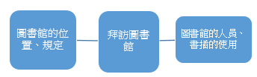  1.圖書館是什麼？在圖書館可以做什麼？  2.圖書館有什麼設備、空間、環境、服務、規定？  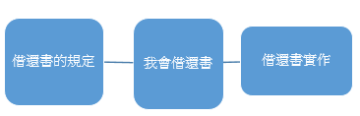  1.如何在圖書館借還書？  2.圖書館借還書的規定是什麼呢？  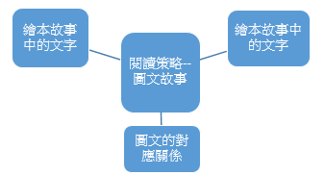  1.繪本故事中的文字你會讀嗎？  2.繪本故事中的圖片代表什麼？  3.如何讀一本繪本？  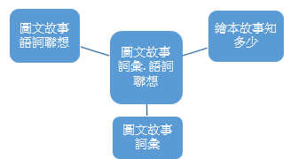  1.說說繪本故事中的內容  2.繪本故事中有哪些語詞？  3.看到這些語詞你會聯想到什麼？  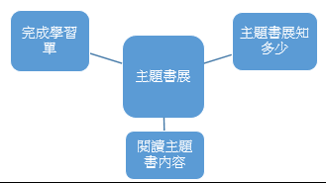  1.你參觀過主題書展嗎？  2.主題書展中有哪些書？  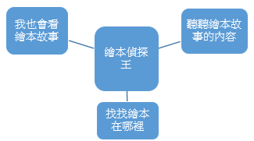  1.你讀過繪本嗎？  2.繪本放在圖書館的哪個區域？  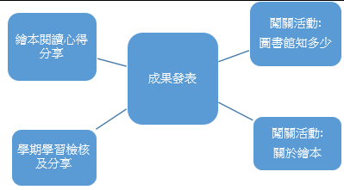  1.你讀過繪本嗎？  2.繪本放在圖書館的哪個區域？ |  |  |  | 1-I-2 能學習聆聽不同的媒材,說出聆聽的內容。  2-I-3 與他人交談時,能適當的提問、合宜的回答,並分享想法。 |  | Ac-I-3 基本文句的語氣與意義。  Ad-I-3 故事、童詩。 |  |  | 說出圖書館的位置及書插的功能。  實際進行借還書。  說出圖文關係。  說出故事詞彙與進行語詞聯想。  說出書展內容，借閱書展相關圖書。  說出繪本在圖書館放置的區域。  省思及呈現成果、完成學習檢核。 |  |  | A1  B1 | 國語  生活 |  | 閱E12 | PPT、學習單 |  | 國立公共資訊圖書館  自編教材PPT，匯整圖書館適用繪本  自編學習單
一下 | 閱讀喜樂 |  | 【單元一：閱讀停看聽~閱讀單、閱讀護照介紹】  1. 認識閱讀單。  2. 學會閱讀單的寫法。  3. 知道閱讀護照的認證、獎勵制度。  【單元二：閱讀策略--故事三要素】  1. 認識故事三元素為何。  2. 能找出繪本故事中的故事三元素。  【單元三：多媒體大集合1】  1. 認識圖書館中的多媒體視聽資料，DVD影片、音樂CD。  2. 了解圖書館中多媒體視聽資料的放置位置。  【單元四：新書介紹】  1.參與圖書館的新書展示活動。  2.借閱圖書館的新書。  【單元五：閱讀理解—字型辨義、字音分析、組自規則】  認識閱讀理解策略：字型辨義、字音分析、組字規則  【單元六：成果發表】  1.省思及呈現成果  2.完成學習檢核。 |  |  | 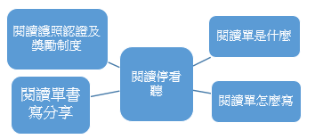  1.閱讀單是什麼？  2.閱讀單怎麼寫？  3.閱讀單的獎勵制度有哪些？  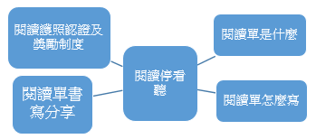  1.閱讀單是什麼？  2.閱讀單怎麼寫？  3.閱讀單的獎勵制度有哪些？  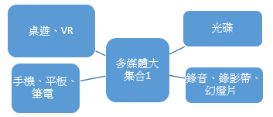  1.多媒體設備是什麼？  2.多媒體設備有哪些？  3.圖書館中的多媒體設備放在哪一區？    1.圖書館最近的新書展示活動在什麼時候？  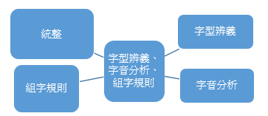  1.如何進行字型辨義？  2.如何進行字音分析？  3.如何進行組字規則？  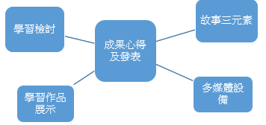  1.這學習閱讀課學習內如有哪些？  2.分享你的學習心得 |  |  |  | 1-I-2 能學習聆聽不同的媒材,說出聆聽的內容。  2-I-3 與他人交談時,能適當的提問、合宜的回答,並分享想法。 |  | Ac-I-3 基本文句的語氣與意義。  Ad-I-3 故事、童詩。 |  |  | 1.完成閱讀單  2.說出閱讀護照認證方式  1. 說出故事三元素為何。  2. 實作-找出故事三元素。  1.說出多媒體資料的種類。  2.說出多媒體資料的放置位置。  1.說出圖書館的新書種類  2.借閱圖書館的新書。  說出閱讀理解策略：字型辨義、字音分析、組字規則  省思及呈現成果、完成學習檢核 |  |  | A1  B1 | 國語  生活 |  | 閱E12 | PPT、學習單 |  | 國立公共資訊圖書館  自編教材PPT，匯整圖書館適用繪本  自編學習單
二上 | 閱讀童樂 |  | 【單元一：與圖書館的約定】  1.認識圖書館各項規定  2.認識圖書館圖書推廣活動  【單元二：圖書結構知多少】  認識圖書各部結構  【單元三：閱讀策略—故事梯】  1.認識故事梯各部份內容及意義  2.利用故事梯重述故事  【單元四：新書介紹】  1.參與圖書館的新書展示活動。  2.借閱圖書館的新書。  【單元五：科技融入閱讀—自動借還書、凱比機器人】  1.認識自動借還書機  2.認識凱比機器人說故事功能  【單元六：參考工具書面面觀】  1.認識工具書  2.能應用工具書在學習活動中  【單元七：圖書十大分類】  1.認識圖書十大分類法  2.了解圖書十大分類法在圖書館的排列方式  【單元八：成果發表】  省思及呈現自己學習成果 |  |  | 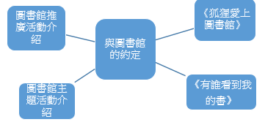  1.小朋友喜歡去圖書館嗎？  2.圖書館有什麼規則要遵守的嗎？  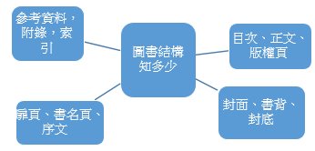  1.小朋友觀察一本繪本，有什麼發現？  2.一本書包含哪些部分？  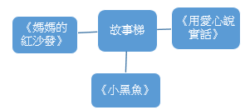  1.你會說故事嗎？  2.說一個你曾經聽過的故事？    1.圖書館最近的新書展示活動在什麼時候？    1.什麼是自動借還書機？  2.聽過機器人說故事嗎？    1.什麼是參考工具書？  2.怎麼用字典查詢生字？    1.什麼是十大分類法？  2.圖書館的圖書如何排列？  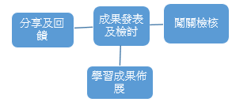  1.這學期閱讀課學習了哪些內容？  2.成果分享及回饋。 |  |  |  | 5-I-6 利用圖像，故事等策略，協助文本的理解與內容重述。  5-I-7 運用簡單的預測、推論等策略，找出句子和段落明示的因果關係，理解文本內容。 |  | Ac-I-1 自然段。  Ad-I-2 篇章的大意。 |  |  | 1.說出圖書館規定  2.參與圖書館圖書推廣活動  說出一本書各部分結構名稱  1.說出故事梯各部份內容及意義  2.能利用故事梯說出完整的故事  1.說出圖書館的新書種類  2.借閱圖書館的新書。  1.說出自動借還書機操作方式  2.安靜聆聽凱比機器人說故事  1.認識字典的功能  2.會應用字典查詢生字  1.口述圖書十大分類法  2.說出圖書十大分類法在圖書館的排列方式  能完成學習檢核 |  |  | A1  A2  B1 | 國語  生活 |  | 人E3 | PPT、學習單 |  | 國立公共資訊圖書館  自編教材PPT，匯整圖書館適用繪本  自編學習單
二下 | 閱讀歡樂 |  | 【單元一：圖書館各類型出版品】  1.認識各類型刊物  2.針對刊物發表自己的看法，並分享有趣的部份。  【單元二：閱讀策略--閱讀內容呈現及分享】  1.認識閱讀單的格式及內容。  2.能獨立完成閱讀單。  【單元三：小小說書人--學會說故事】  1.認識五分鐘故事分享策略  2.能在五分鐘內，運用故事三元素，分享一個故事。  【單元四：新書介紹】  1.參與圖書館的新書展示活動。  2.借閱圖書館的新書。  【單元五：多媒體大集合2】  1.認識多媒體設備  2.學會操作多媒體設備  【單元六：成果發表及檢討-故事敘說及分享】  能省思及呈現自己學習成果 |  |  | 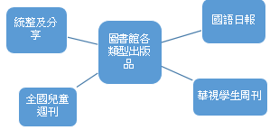  1.讀過哪些周刊？  2.分享周刊內容有趣的部分。  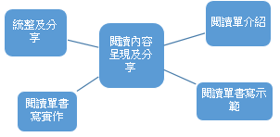  1.閱讀單是什麼？  2.閱讀單如何寫？  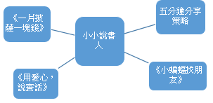  1.故事三元素包含哪些要素？  2.用故事三元素講一個故事與別人分享    1.圖書館最近的新書展示活動在什麼時候？  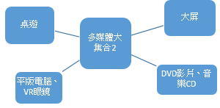  1.圖書館的多媒體包含哪些？  2.多媒體設備放在圖書館的哪一區？  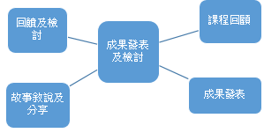  1.這學期閱讀課學習了哪些內容？  2.成果分享及回饋。 |  |  |  | 5-I-6 利用圖像，故事等策略，協助文本的理解與內容重述。  5-I-7 運用簡單的預測、推論等策略，找出句子和段落明示的因果關係，理解文本內容。 |  | Ac-I-1 自然段。  Ad-I-2 篇章的大意。 |  |  | 1.說出圖書館任三種刊物名稱  2.分享刊物中有趣的部份。  1.說出閱讀單的格式。  2.能完成閱讀單並分享。  1.說出五分鐘故事分享策略是什麼  2.在五分鐘內，運用故事三元素，分享一個故事。  1.說出圖書館的新書種類  2.借閱圖書館的新書。  1.說出圖書館中任三樣多媒體設備。  2.學會操作一項圖書館中的多媒體設備。  能完成學習檢核 |  |  | A1  A2  B1 | 國語、  生活 |  | 人E3  人E5 | PPT、學習單 |  | 國立公共資訊圖書館  圖書教師電子報  圖書教師電子報閱讀網站  自編教材PPT，匯整圖書館二年級適用繪本
三上 | 閱讀快活 |  | 【圖書館，不一樣！】  認識圖書館的功能及運作，新科技在圖書館的應用，以及世界上各種不同類型的圖書館。  【旅行的意義—閱讀理解策略：故事預測與創作】  - 了解故事結構、培養預測內容的能力。  - 預測與創作故事內容。  【享受閱讀趣─ 練習各類型閱讀】  - 藉由不同形式的閱讀，了解閱讀的樂趣。  - 做好閱讀前、中、後的準備，閱讀更有層次，也更能體會作者深意。  - 有層次的閱讀使讀者與作者交流。  【我想告訴你】  - 透過故事情境，練習以對白表達圖像情節。  - 以主題故事帶入生命教育的意涵。  【聰明分類小學堂】  - 認識日常生活中分類的概念與應用  - 認識圖書館圖書分類原則  【期末成果發表及檢討】  期末成果發表 |  |  | 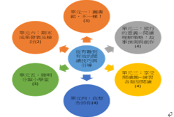  1、圖書館可以做什麼？  2、小朋友，你們喜歡閱讀嗎？閱讀很困難嗎？  3、如何預測故事內容？ |  |  |  | 5-Ⅱ-8 運用預測、推論、提問等策略，增進對文本的理解。 5-Ⅱ-10 透過大量閱讀，體會閱讀的樂趣。  1a-II-1 展現自己能力、興趣與長處，並表達自己的想法和感受。 |  | Ad-Ⅱ-2 篇章的大意、主旨與簡單結構。  Ad-Ⅱ-3 故事、童詩、現代散文等。  Aa-II-3 自我探索的想法 與感受。 |  |  | 設計夢想圖書館  故事預測與創作  學會各類型圖書的閱讀方式  以對白表達圖像情節  口述十大分類法  期末成果發表 |  |  | A2  B2 | 國語  綜合 |  | 閱E12 | PPT、學習單 |  | 國立公共資訊圖書館  圖書教師電子報  圖書教師電子報閱讀網站  自編教材PPT，匯整圖書館適用繪本
三下 | 閱讀勝活 |  | 【圖書進化史】  - 認識文字載體的演進。  - 激發學生對未來圖書形式的想像及創造力。  【閱讀呈現─旋轉吧!神奇樹屋】  - 了解故事結構、培養預測內容的能力。  - 預測與創作故事內容。  【知識百寶袋－認識百科全書】  - 認識參考書、工具書的功能及用途。  - 認識百科全書是屬於參考書的一種。  - 認識參考書、工具書的功能及用途。  【新書介紹】  - 參與圖書館的新書展示活動。  - 借閱圖書館的新書。  【16格關鍵字：摘要練習】  - 能夠完成短篇文章摘要。  - 透過故事情境，練習以對白表達圖像情節。  - 以主題故事帶入生命教育的意涵。  【認識期刊】  - 能閱讀期刊。  - 了解圖書與期刊的不同。  【小小書評家】  - 能撰寫書評。  - 能聆聽、欣賞他人分享書評過程。  【期末成果發表及檢討】  期末成果發表 |  |  | 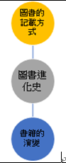  1.請大家想一想，圖書是否從以前就是現在這個形式？  2.在紙張發明之前，文字是怎麼樣被記載的？記載在哪裡？  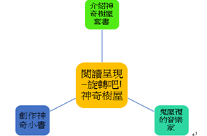  1、圖書館可以做什麼？  2、小朋友，你們喜歡閱讀嗎？閱讀很困難嗎？  3、如何預測故事內容？  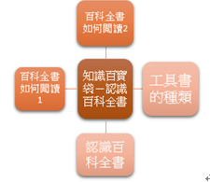  1.什麼是百科全書？  2.百科全書的內容有哪些？  3.百科全書如何閱讀    1.圖書館最近的新書展示活動在什麼時候？  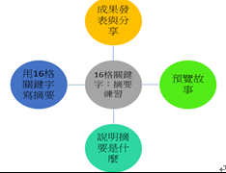  1.摘要是什麼？  2.為什麼要有摘要？  3.故事的開頭和結尾接在一起，就是摘要嗎？  4.如何寫出好的摘要？  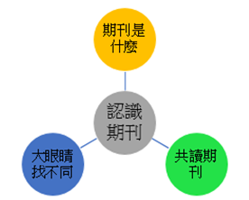  1.圖書和期刊有什麼不一樣？  2.如何閱讀期刊？  3.期刊閱讀後的心得是什麼？  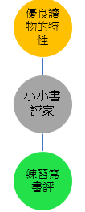  1.優良課外讀物會具有什麼樣的特性？  2.什麼是書評？    1、這學期閱讀課的學習單元是哪些?  2、如何佈展? |  |  |  | 5-Ⅱ-8 運用預測、推論、提問等策略，增進對文本的理解。 5-Ⅱ-10 透過大量閱讀，體會閱讀的樂趣。  1a-II-1 展現自己能力、興趣與長處，並表達自己的想法和感受。 |  | Ad-Ⅱ-2 篇章的大意、主旨與簡單結構。  Ad-Ⅱ-3 故事、童詩、現代散文等。  Aa-II-3 自我探索的想法 與感受。 |  |  | 認識圖書進化史  故事解構與創作  學會各類型圖書的閱讀方式  - 說出圖書館的新書種類  - 借閱圖書館的新書。  - 了解摘要的意義。  - 能夠運用表格完成短篇文章的摘要。  能閱讀期刊  能撰寫書評、或聆聽、欣賞他人分享書評過程。  期末成果發表 |  |  | A2  B2  C1 | 國語  自然 |  | 閱 E1  閱 E14  閱E13  人E3  人E5  生E7  閱E5  閱E7 | PPT、學習單 |  | 國立公共資訊圖書館  圖書教師電子報  圖書教師電子報閱讀網站  自編教材PPT，匯整圖書館適用繪本
四上 | 閱讀戲活 |  | 【我和圖書館之間的距離——圖書館規則】  規劃課程: 學期課程總覽與借還書注意事項  1.熟悉圖書館使用規則  【世界如何運作——科普文章閱讀】  規劃課程: 猜猜我是誰、屎來糞多學院、生活中的數學  1、能閱讀科普文章。  2、能使用科學方法解決問題。  【那年，我們的閱讀時光——科學方法與應用】  1.統整學期所學，完成ＫＷＬＨ計畫並實施。 |  |  | 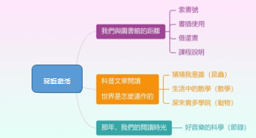  1、我們該如何使用圖書館？  2、好讀者是怎麼解決問題的？  3、音樂和科學有什麼關係？ |  |  |  | pa-Ⅱ-1 能運用簡單分類、製作圖表等方法，整理已有的資訊或數據。  po -Ⅱ-2 能依據觀察、蒐集資料、閱讀、思考、討論等，提出問題。  5-Ⅱ-10 透過大量閱讀，體會閱讀的樂趣。  6-Ⅱ-1 根據表達需要，使用各種標點符號。 |  | Ac-Ⅱ-4 各類文句的語氣與意義。  Bc-Ⅱ-1 具邏輯、客觀、理性的說明，如科學知識、產品、環 境等文本。  Bc-Ⅱ-2 描述、列舉、因果等寫作手法。  Bc-Ⅱ-3 數據、圖表、圖片、工具列等輔助說明。 |  |  | 1、能正確借還書  2、正確使用書插閱讀  3、利用索書號檢索圖書  1.能利用KWLH自行整理文章資訊  2.能利用KWLH制定計劃，解決問題。  1.選擇主題，制定自己的個人計畫、解決問題，並提升閱讀探究興趣。 |  |  | A2  B1  C2 | 自然、  數學 |  | 生命教育  環境教育  資訊教育  閱讀素養 | 學習單、PPT |  | 〈好聲音的科學〉  〈猜猜我是誰〉  〈生活中的數學〉  〈屎來糞多學院〉  自編學習單
四下 | 閱讀覺活 |  | 【我和圖書館之間的距離——圖書館規則】  規劃課程: 學期課程總覽與借還書注意事項  1.認識各種型態的圖書館  2.熟悉圖書館使用規則  【他們是這樣長大的——人物傳記】  規劃課程: 蕭邦是這樣長大的、歐巴馬：美國的第一位黑人總統、傳遞幸福的動畫大師：宮崎駿  1.閱讀傳記文章  2.認識傳記的不同寫作方式  3.比較不同傳記作品中人物性格與價值觀、語言特色與文章結構  4.體會傳主對自己的影響  【那年，我們的閱讀時光——兒童小說】  規劃課程: 中山狼傳  1.統整學期所學，寫出適合自己的自傳。 |  |  | 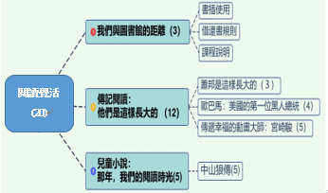  單元（ㄧ）使用圖書館的方式？  單元（二）  1、什麼時候你會對一個人發生的事情感到興趣？  2、不同時空背景下，他人發生的故事和我有什麼關係？  單元（三）你會用什麼方式來勸說別人？ |  |  |  | 1-Ⅱ-1 聆聽時能讓對方充分表達意見。  1-Ⅱ-2 具備聆聽不同媒材的基本能力。  2-Ⅱ-3 把握說話的重點與順序，對談時能做適當的回應。  5-Ⅱ-7 就文本的觀點，找出支持的理由。  5-Ⅱ-8 運用預測、推論、提問等策略，增進對文本的理解。  5-Ⅱ-11 閱讀多元文本，以認識議題。  6-Ⅱ-1 根據表達需要，使用各種標點符號。 6-Ⅱ-2 培養感受力、想像力等寫作基本能力。 |  | Ac-Ⅱ-4 各類文句的語氣與意義。  Ad-Ⅱ-3 故事、童詩、現代散文等。  Bc-Ⅱ-3 數據、圖表、圖片、工具列等輔助說明。 |  |  | 1.能正確借還書  2.正確使用書插閱讀  3.利用索書號檢索圖書  1.製作不同傳主的生平年表  2.探索自己的價值觀與想法．  選擇適合的文章結構完成自傳 |  |  | A3  B3  C2 | 綜合、國語、  藝文 |  | 人權教育  資訊教育  閱讀素養  國際教育 | 學習單、PPT |  | 書籍：〈蕭邦是這樣長大的〉  書籍：〈歐巴馬：美國的第一位黑人總統〉  書籍：〈傳遞幸福的動畫大師：宮崎駿〉  書籍：〈中山狼傳〉
五上 | 閱讀文華A |  | 單元一、愛上圖書館  1、知識寶庫-借書證  2、公共圖書館  單元二、小說的魔力  1、認識中國古典名著四大小說  2、小說結構  單元三、數位世界的我們  1、網路人權  2、網路安全  3、網路健康  4、社群媒體 |  |  | 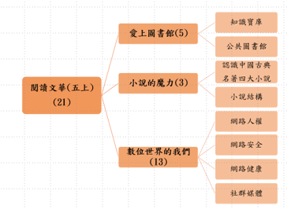  單元（ㄧ）  1.你有一張價值千萬的卡片知道嗎？  2.為何價值千萬?  單元（二）  還記得之前學過的故事三元素嗎?  單元（三）  1.為什麼我要認識網路人權?  2.為什麼我要重視網路安全?  3.為什麼我要注意網路健康?  4.我什麼我要善用社群媒體? |  |  |  | <國語領域>  1-Ⅲ-1 能夠聆聽他人的發言，並 簡要記錄。  2-Ⅲ-2 從聽聞內容進行判斷和提問，並做合理的應對。  2-Ⅲ-5 把握說話內容的主題、重要細節與結構邏輯。  5-Ⅲ-7 連結相關的知識和經驗，提出自己的觀點，評述文本的內容。  5-Ⅲ-12運用圖書館(室)、科技與網路，進行資料蒐集、解讀與判斷，提升多元文本的閱讀和應用能力。  <自然科學領域>  po-Ⅲ-1能從學習活動、日常經驗及科技運用、自然環境、書刊及網路媒體等察覺問題。 |  | <國語領域>  Ac-Ⅲ-4各類文句表達的情感與意義。  Ad-Ⅲ-3故事、童詩、現代散文、少年小說、兒童劇等。  <自然科學領域>  INf-Ⅲ-2科技在生活中的應用與對環境與人體的影響。 |  |  | 單元一  1.能了解圖書館的資源  2.能運用圖書館的服務  單元二  1.理解中國古典名著  2.簡要介紹小說結構  3.敘述小說場景、人物與情節  單元三  1.理解網路人權、安全、健康與社群之意義  2.能正確評估網站可信度 |  |  | A2  B2 | 國語  自然 |  | 閱E5 | 學習單、PPT |  | 書籍：〈晴空小侍郎〉  書籍：〈為什麼我要認識網路人權?〉  書籍：〈為什麼我要重視網路安全?〉  書籍：〈為什麼我要注意網路健康?〉  書籍：〈我什麼我要善用社群媒體?〉
五上 | 閱讀文華B |  | 【中秋月圓】  【熱鬧的校慶】  1.理解並發揮創意，能把中秋節的元素融入新詩中。  2.能了解新詩的寫作方式以及架構並進行創作。  3.學習如何敘事或寫景，讓文章更精采。  4.透過回憶校慶的過程，以增進對學校的認同。 |  |  | 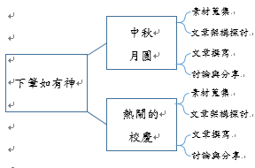  中秋節的時候，通常大家都會做什麼？  你讀過新詩嗎？新詩跟散文有何不同？  校慶大概是在每一年的什麼時候？  校慶當天和平常上課有什麼不同的地方？  你對校慶的感想為何？那一天特別快樂嗎？ |  |  |  | 【國語領域】  6-Ⅲ-3  掌握寫作步驟，寫出表達清楚、段落分明、符合主題的作品。  6-Ⅲ-6  練習各種寫作技巧。  【社會領域】  2a-Ⅲ-1  關注社會、自然、人文環境與生活方式的互動關係。 |  | 【國語領域】  Ba-Ⅲ-1  順敘與倒敘法。  Bb-Ⅲ-1  自我情感的表達。  【社會領域】  Bc-Ⅲ-1  族群或地區的文化特色，各有其產生的背景因素，因而形塑臺灣多元豐富的文化內涵。 |  |  | 1.新詩中有出現中秋節常見的應景物品或慶祝活動。  2.能獨立創作一首關於中秋節的新詩。  3.可以透過散文的方式，將素材融入文章，並有情節的描述當天的狀況。  4.能夠說出自己對於校慶的心情或感想與大家分享。 |  |  | A2  C3 | 國語  社會 |  | 家E5  家E7 | 學習單、PPT |  | 網路影片與照片  老師教學PPT
五下 | 閱讀鉛華A |  | 單元一、我是圖書館館長  1、專屬圖書館。  2、設計開幕海報。  3、鎮館之寶。  單元二、閱讀理解超能力  1、摘要策略  2、筆記策略  單元三、讀報讀世界  1、認識報紙  2、剪報  3、我是小主播  4、新聞讀寫練習 |  |  | 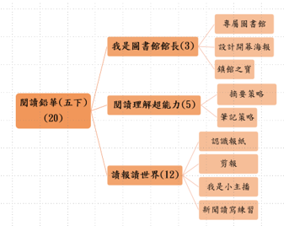  單元（ㄧ）  如果是圖書館館長，我想要做什麼?  單元（二）  1.什麼是摘要?  2.你會怎麼做筆記?  單元（三）  1.為什麼讀新聞很重要？  2.閱讀新聞的好處是? |  |  |  | <國語領域>  1-Ⅲ-2 根據演講、新聞話語情境及其情感，聽出不同語氣，理解對方所傳達的情意，表現適切的回應。  5-Ⅲ-7連結相關的知識和經驗，提出自己的觀點，評述文本的內容。  5-Ⅲ-9 因應不同的目的，運用不同  的閱讀策略。  6-Ⅲ-2 培養思考力、聯想力等寫作基本能力。  6-Ⅲ-3掌握寫作步驟，寫出表達清楚、段落分明、符合主題的作品。  <藝術領域>  3-Ⅲ-3能應用各種媒體蒐集藝文資訊與展演內容。 |  | <國語領域>  Ac-Ⅲ-4各類文句表達的情感與意義。  Bc-Ⅲ-1具邏輯、客觀、理性的說明，如科學知識、產品、環境等。  Bc-Ⅲ-2 描述、列舉、因果、問題解決、比較等寫作手法。  <藝術領域>  視P-Ⅲ-2  生活設計、公共藝術、環境藝術。 |  |  | 單元一  1.設計自己專屬圖書館  2.設計圖書館開幕海報  3.找出圖書館中的鎮館之寶  單元二  1.呈現摘要  2.運用各式不同筆記  單元三  1.完整呈現主題式剪報  2.簡單依據架構播報新聞  3.完成新聞讀寫創作 |  |  | A2  A3 | 國語  藝術 |  | 閱 E13 | 學習單PPT |  | 書籍：〈小學生課堂筆記活用術：呂嘉紋的悅讀俱樂簿〉
五下 | 閱讀鉛華B |  | 【歡喜過年】  【給媽媽的一封信】  1.理解過年的相關活動，並能把過年的元素融入文章中。  2.能了解記敘文的寫作方式以及架構並進行創作。  3.學習如何撰寫一封給親人的書信，增進與母親的感情。  4.透過回憶與母親相處的過程，讓信件文情並茂。 |  |  | 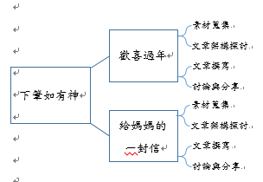  過年的時候，通常大家都會做什麼？  你喜歡過年嗎？過年跟其他節慶有何不同？  母親節是在每一年的什麼時候？  你對母親節那一天的感想為何？  你跟媽媽的相處過程有什麼特別的地方？ |  |  |  | 【國語領域】  6-Ⅲ-3  掌握寫作步驟，寫出表達清楚、段落分明、符合主題的作品。  6-Ⅲ-6  練習各種寫作技巧。  【社會領域】  2a-Ⅲ-1  關注社會、自然、人文環境與生活方式的互動關係。 |  | 【國語領域】  Ba-Ⅲ-1  順敘與倒敘法。  Bb-Ⅲ-1  自我情感的表達。  【社會領域】  Bc-Ⅲ-1  族群或地區的文化特色，各有其產生的背景因素，因而形塑臺灣多元豐富的文化內涵。 |  |  | 1.文章中有出現過年常見的應景物品或慶祝活動。  2.能獨立創作一篇關於過年的記敘文。  3.可以透過書信的方式，抒發自己對母親的感謝。  4.能夠寫出自己對母親的感謝並跟大家分享。 |  |  | A2  A3 | 國語  社會 |  | 家E5  家E7 | 學習單PPT |  | 網路影片與照片  老師教學PPT
六上 | 閱讀昇華A |  | 【網路圖書館】  【世界大哉問】  1.能綜合運用不同類型圖書館的資源和服務，整理摘要。  2.根據瀏覽資料，提出想探究的問題。  3.能選擇適當方法，解決探究問題。  4.能熟悉探究歷程，完成探究報告。 |  |  | 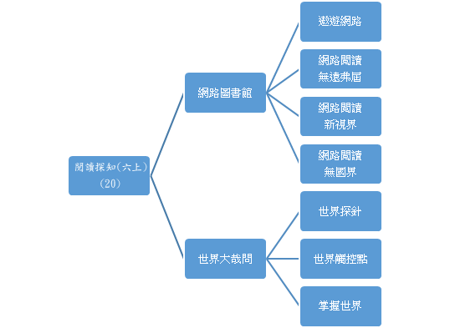  1.需要解決問題時，你會怎麼做？  2.這些工具如何協助台灣達到聯合國永續目標，解決當前問題？  3.台灣工業環境面臨真正的問題是什麼？  4.有哪些方式可以解決問題？  5.你如何確定？ |  |  |  | <國語領域>  1-Ⅲ-1 能夠聆聽他人的發言，並簡要記錄。  2-Ⅲ-2 從聽聞內容進行判斷和提問，並做合理的應對。  2-Ⅲ-5 把握說話內容的主題、重要細節與結構邏輯。，評述文本的內容。  5-Ⅲ-11 大量閱讀多元文本，辨識文本中議題的訊息或觀點。  5-Ⅲ-12運用圖書館(室)、科技與網路，進行資料蒐集、解讀與判斷，提升多元文本的閱讀和應用能力。  <自然科學領域>  po-Ⅲ-1能從學習活動、日常經驗及科技運用、自然環境、書刊及網路媒體等察覺問題。 |  | <國語領域>  Bc-Ⅲ-2 描述、列舉、因果、問題解決、比較等寫作手法。  Bc-Ⅲ-3 數據、圖表、圖片、工具列等輔助說明。  <自然科學領域>  INf-Ⅲ-2科技在生活中的應用與對環境與人體的影響。 |  |  | 1.能運用不同類型圖書館資源與服務，寫下摘要，解決學習任務。  2.比對、歸納摘要發現目前台灣的工業環境困境。  3.針對台灣工業環境困境，提出適當的探究問題。  4.根據探究問題，提出假設解決，驗證假設最後完成探究報告。 |  |  | A2  B2 | 國語  自然 |  | SDGs9 | 1.全國圖書教師輔導系統https://reurl.cc/MbM5p3  2.自編教材  3.愛的書庫班書  4.線上圖書館、電子書、國語日報資源庫  5.全國資訓圖書館線上電子書 |  | 康軒六下自然與生活科技  《小學生的機械運作大發現：飛機如何飛？地道怎麼挖？如何採收作物？從腳踏車、挖土機到飛機的運作原理大解密！》  《動力大應用》  《科學實驗王25：齒輪與滑輪》  《STEAM科技動起來：35個小孩在家就可以玩的驚奇工程玩具》  哇！機器人跑出來了：3D擴增實境APP互動機械科技小百科
六上 | 閱讀昇華B |  | 【誰是贏家】  【看見齊柏林】  1.將視聽內容轉成文字敘述。  2.能學習議論文的結構。  3.學習訪談溝通方適當的提問。  4.設計訪談的題目。 |  |  | 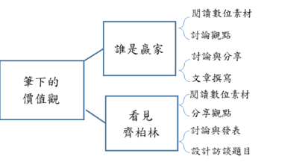  運動會代表宣示的內容？你有符合嗎？  什麼是運動家精神？  誰是現實中的贏家？誰是你心目中真正的贏家？  你會做什麼樣的選擇？  針對採訪齊柏林的影片，什麼讓你最有印象？  好的採訪題目應具備（或避免）什麼特質？  你認為好的採訪者的特質是什麼？  如果你能採訪齊柏林，你想問他什麼問題？  你最想採訪哪個行業的人（或人物）？設計你想問的題目。 |  |  |  | 【國語領域】  6-Ⅲ-5  書寫說明事理、議論的作品。  6-Ⅲ-6  練習各種寫作技巧。  【健體領域】  2d-Ⅲ-2  分辨運動賽事中選手和觀眾的角色與責任。  【社會領域】  3b-Ⅲ-2  摘取及整理社會議題相關資料的重點，判讀其正確性及價值，並加以描述和解釋。 |  | 【國語領域】  Bd-Ⅲ-1  以事實、理論為論據，達到說服、建構、批判等目的。  Bd-Ⅲ-2  論證方式如舉例、正證、反證等。  【健體領域】  Cb-Ⅲ-1  運動安全教育、運動精神與運動營養知識。  【社會領域】  Ba-Ⅲ-1  每個人不同的生活背景 與經驗，會使其對社會事務的觀點與感受產生差異。 |  |  | 1.理解影片內容，能以客觀第三人稱的視角，用150～200字寫成文字敘述。  2.能應用例子寫出一篇主題是「運動精神」的議論文。  3.可以說出同一訪談對象的不同場訪問的特色或感受。  4.能夠設計自己想了解之職業（或人物）的訪談五個以上的問題。 |  |  | B1  B2  C1 | 國語  健體  社會 |  | 生 E6  品 E3 | 網路影片與照片  教學PPT |  | 翰林版六年級國語
六下 | 閱讀精華A |  | 【信義任我行】  【探險．再出發】  1.能了解SDGs目標四的意涵，連結生活經驗。  2.能瀏覽資料，聚焦提出探究的問題。  3.能針對探究問題，選擇適當方法。  4.能驗證解決方法進而解決探究問題，或對探究問題有更深的認識。  5.能熟悉探究歷程，完成探究報告。  6.能實踐探究報告，展現兒童發展權。 |  |  | 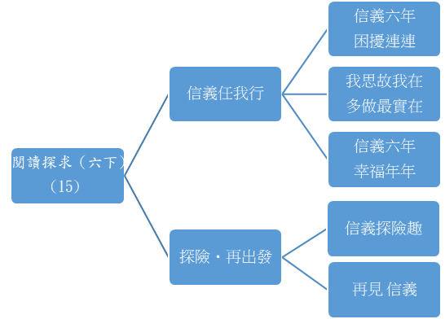  1.小學六年，在學校有哪些困擾你的問題，讓你無法享受優質教育？  2.其他人也有同樣的困擾嗎？這些困擾可以怎麼解決？  3.你怎麼確定這些方式能解決問題？  4.你要怎麼跟別人分享你的研究？  5.你的研究有價值嗎？為什麼？ |  |  |  | <國語領域>  1-Ⅲ-1 能夠聆聽他人的發言，並簡要記錄。  2-Ⅲ-2 從聽聞內容進行判斷和提問，並做合理的應對。  2-Ⅲ-5 把握說話內容的主題、重要細節與結構邏輯。  5-Ⅲ-12運用圖書館(室)、科技與網路，進行資料蒐集、解讀與判斷，提升多元文本的閱讀和應用能力。  6-Ⅲ-7 修改、潤飾作品內容。  <社會領域>  1b-Ⅲ-1檢視社會現象中不同的意見，分析其觀點與立場。  1b-Ⅲ-3解析特定人物、族群與事件在所處時間、空間脈絡中的位置與意義。  2c-Ⅲ-1反省自己或社會的價值觀、偏見與歧視，並探究其緣由。  3d-Ⅲ-3分享學習主題、社會議題探究的發現或執 行經驗，並運用回饋資訊進行省思，尋求調整與創新。 |  | <國語領域>  Be-Ⅲ-3 在學習應用方面，以簡報、讀書報告、演講稿等格式與 寫作方法為主。  <社會領域>  Ba-Ⅲ-1 每個人不同的生活背景 與經驗，會使其對社會事務的觀點與感受產生差異。  Bc-Ⅲ-2權力不平等與資源分配 不均，會造成個人或群 體間的差別待遇。  Cc-Ⅲ-1 個人在團體中的角色會 隨著社會變遷產生改變。  Da-Ⅲ-1 依據需求與價值觀做選 擇時，須評估風險、結果 及承擔責任，且不應侵害他人福祉或正當權 益。 |  |  | 1.觀察反思，提出在學校未能享受優質教育的現象。  2.資料瀏覽，提出概念後提出探究議題。  3.規劃時間，選擇適當方法執行探究歷程。  4.在兒童節時宣傳理念或進行募款等執行探究報告中的解決方案。  5.整理執行過程資料，反思行為、展望未來。  6.展演學習探究報告。 |  |  | A3  B2  C3 | 國語  社會 |  | SDGs4 | 1.全國圖書教師輔導系統https://reurl.cc/MbM5p3  2.自編教材  3.高雄市立圖書館館藏  4.線上資源（國語日報、品學堂） |  | SDGs 網站https://globalgoals.tw/4-quality-education  《少年小樹之歌》  《學校沒有教的公民課：與世界接軌．認識權力》  《世界的孩子上學去：全球學生的真實歷險記》  《爬樹的魚》
六下 | 閱讀精華B |  | 【職業探訪】  【時空膠囊】 |  |  | 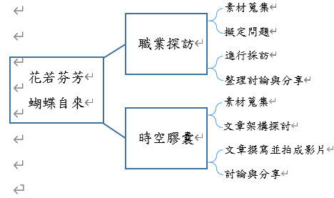  你覺得工作的目的是什麼？  你對什麼職業最感到好奇？  工作可以獲得金錢以外的價值嗎？  獲得一份理想中的工作需要怎樣的條件？  怎樣的採訪可以獲得更有用的資訊？  你對自己的未來有什麼期許？  人生一定是一帆風順的嗎？  追夢的過程遇到挫折會記得初衷嗎？  該怎樣認同自己並看出自己的優點？  獨一無二的自己是值得被相信與肯定的，該如何常保有勇氣與發展珍貴的價值？ |  |  |  | 【國語領域】  6-Ⅲ-3  掌握寫作步驟，寫出表達清楚、段落分明、符合主題的作品。  6-Ⅲ-6  練習各種寫作技巧。  【社會領域】  3d-III-1 選定學習主題或社會議題，進行探究與實作。 |  | 【國語領域】  Be-Ⅱ-4  應用文本的結構。  Be-Ⅲ-3  在學習應用方面，以簡報、讀書報告、演講稿等格式與寫作方法為主。  【社會領域】  Aa-III-1 個人可以決定自我發展的特色，並具有參與群體社會發展的權利。 |  |  | 1.報告中有出現受訪者如何探索並發展自我的職涯經驗。  2.可以透過書寫應用文、口頭報告或影片，整理採訪過程並說明。  3.能獨立創作一篇寫給未來自己的應用文。  4.能夠在文章中呈現出看重自己並相信自己的鼓勵語句。 |  |  | A1  A3 | 國語  健體  社會 |  | 涯E6  涯10 | 網路影片與照片  教學PPT |  | 翰林版六年級國語

